VE SVĚTĚ ZVÍŘAT
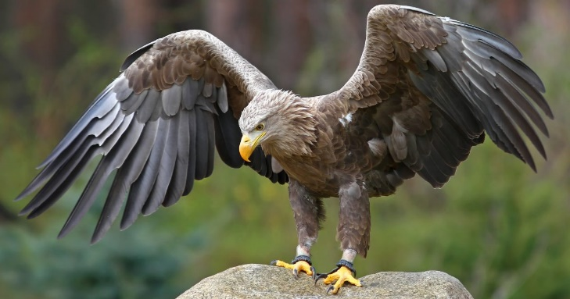
ZÁŘÍ
Zvířata ve vzduchu
Na odletu, dravci, v barvě
- Strom v měsíci – plodící
- Krásy přírody obrazem
Práce: dary podzimu
Akce: stezka přírodou

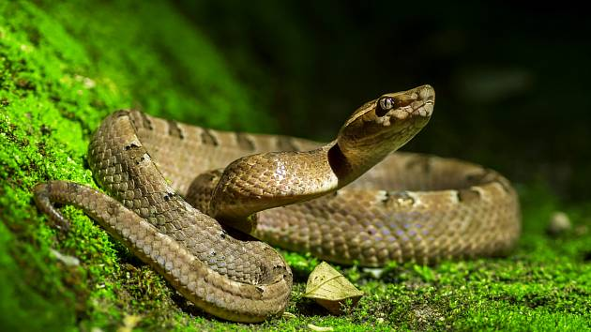
ŘÍJEN
Zvířata v teráriu
Druhy, v zoo, vybavení
- Strom v měsíci – barevný
- Zájmy a záliby
Práce: drak
Akce: diskotéka

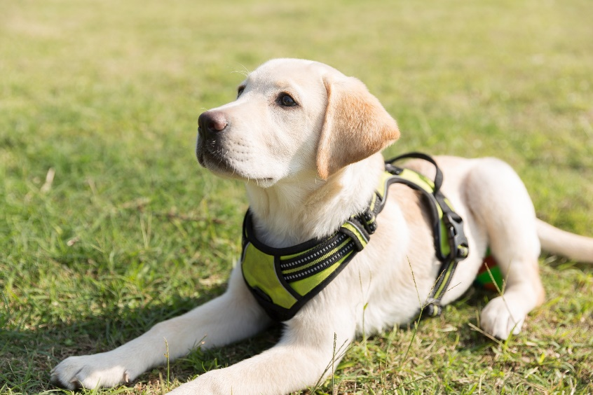
LISTOPAD
Zvířata ve službě
Canisterapie a hipoterapie, záchranáři, výcvik
- Strom v měsíci – mokrý
- Voda a její koloběh
Práce: světýlko
Akce: nacvičování Mikulášské

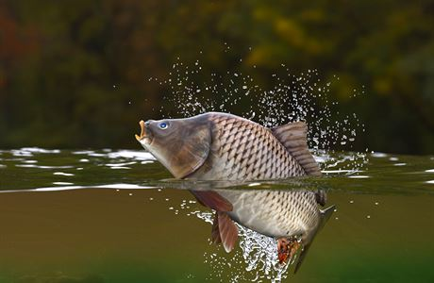
PROSINEC
Zvířata ve znaku
Symboly, erby, sport
- Strom v měsíci – vánoční
- Vánoce u nás a ve světě
Práce: vánoční výzdoba
Akce: Mikulášská besídka

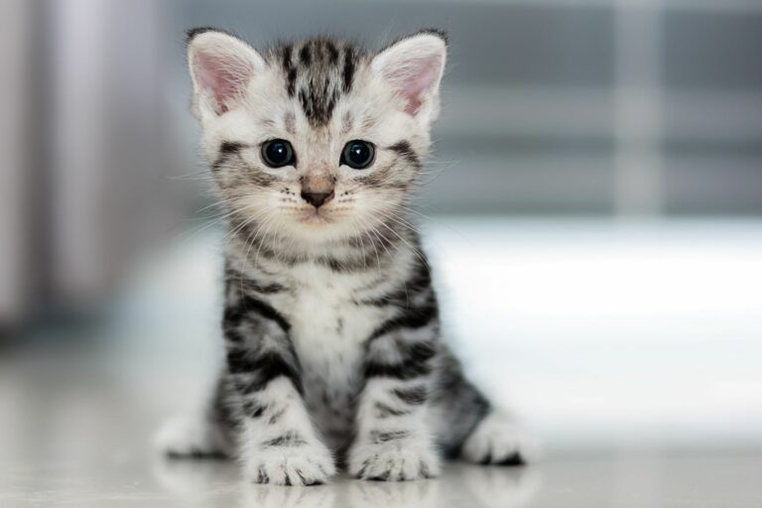
LEDEN
Zvířata v domácnosti
Mazlíčci, chovatelství, prezentace dětí
- Strom v měsíci – zasněžený
- Zimní sporty
Práce: sněhulák
Akce: Chcete být bonboniářem?

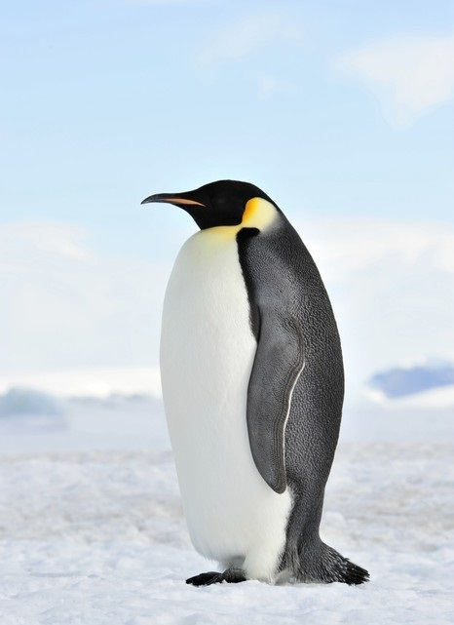
ÚNOR
Zvířata v extrémních podmínkách
Póly, pouště, v hlubinách
- Strom v měsíci – masopustní
- Přátelství
Práce: ve víru karnevalu
Akce: Karneval

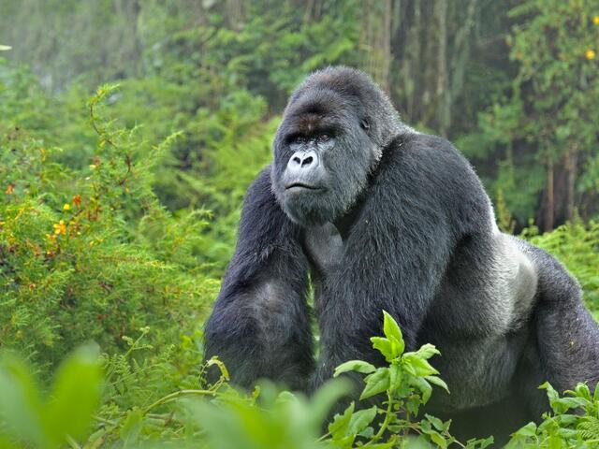
BŘEZEN
Zvířata v ohrožení
Vyhynulí, současnost, zoo
- Strom v měsíci – zelený
- Velikonoce u nás a ve světě
Práce: velikonoční výzdoba
Akce: Mistr Twistru

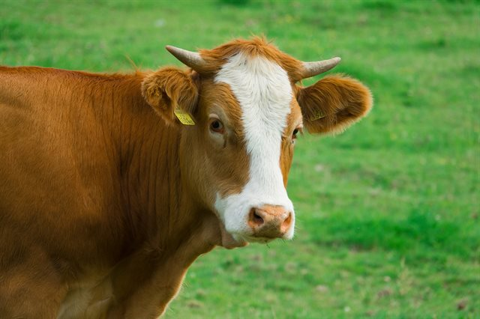
DUBEN
Zvířata v hospodářství
Historie, současnost, mláďátka
- Strom v měsíci – jarní
- Kulturní vyžití
Práce: čarodějnice
Akce: Slet čarodějnic

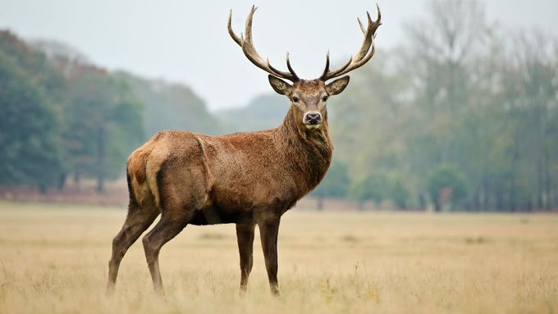
KVĚTEN
Zvířata v lese
Druhy, historie, vlastní zkušenost
- Strom v měsíci – kvetoucí
- Pohybem ke zdraví
Práce: kytice
Akce: procházka lesem

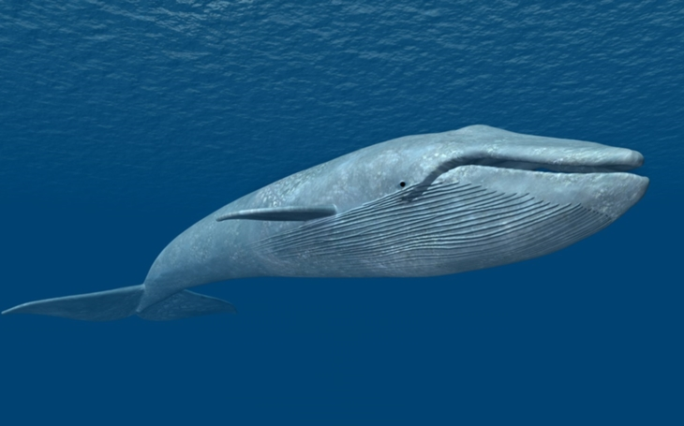
ČERVEN
Zvířata ve vodě
Moře, rybolov, akvárium
- Strom v měsíci – letní
- Mapy a turistika
Práce: totem léta
Akce: kresba na chodníku

